**Лабораторна робота №6**

**Тема:** Події

**Мета:** Вивчити засоби по роботі з об’єктною моделлю документа; навчитися додавати, змінювати та видаляти елементи веб-сторінки; засвоїти принципи роботи з CSS-стилями

**Виконання роботи:**

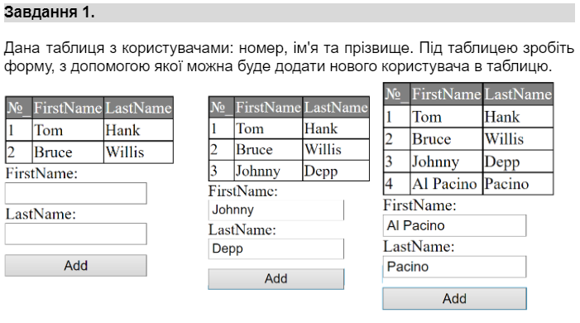

Виконання:

HTML:

<body>

    <table>

        <tr>

            <td>№_</td>

            <td>FirstName</td>

            <td>LastName</td>

        </tr>

        <tr>

            <td>0</td>

            <td>Bruce</td>

            <td>Leganc</td>

        </tr>

    </table>

    <div class="flexbox">

        <label for="name">FirstName: </label>

        <input type="text" id="name">

        <label for="second_name">LastName: </label>

        <input type="text" id="second_name"><br>

        <input type="button" value="add" onclick="add()">

    </div>

    <script src="main.js"></script>

</body>

CSS:

table td {

    border: 1px solid black;

}

table {

    border-collapse: collapse;

}

.flexbox {

    display: flex;

    flex-direction: column;

    width: 11.8%;

}

tr:nth-child(1)>td {

    background-color: gray;

    color: white;

}

JS:

let table = document.querySelector('table');

let FirstName = document.getElementById('name');

let SecondName = document.getElementById('second_name');

let rowCount = 0;

function add() {

    if (FirstName.value == "" || SecondName.value == "") { return; }

    rowCount++;

    let row = table.insertRow();

    let number = row.insertCell(0);

    number.textContent = `${rowCount}`;

    let name = row.insertCell(1);

    name.textContent = `${FirstName.value}`;

    let sName = row.insertCell(2);

    sName.textContent = `${SecondName.value}`;

}

Результат:

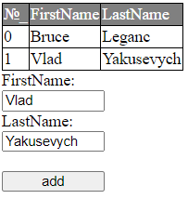

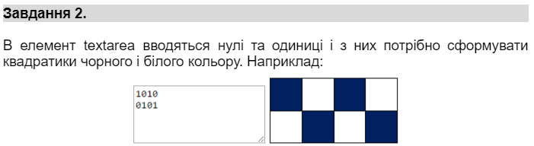

Виконання:

HTML:

<body>

    <textarea cols="30" rows="7"></textarea>

    <input type="button" value="activate" onclick="add()">

    <br><br>

    <div id="main">

    </div>

    <script src="main.js"></script>

</body>

CSS:

div>div {

    border: 1px solid black;

    padding: 40px;

    width: 10px;

    display: inline-block;

    margin-inline: 1px;

}

JS:

let text = '';

let main = document.getElementById('main');

function add() {

    while (main.firstChild) {

        main.removeChild(main.firstChild);

    }

    text = document.querySelector('textarea').value

    text = text.replace(/\\n/g, '\n');

    console.log(text)

    for (let i = 0; i < text.length; i++) {

        if (text[i] == '0') {

            let block = document.createElement("div");

            main.appendChild(block);

        }

        if (text[i] == '1') {

            let block = document.createElement("div");

            block.style.backgroundColor = 'rgb(0, 32, 96)';

            main.appendChild(block);

        }

        if (text[i] == '\n') {

            let br = document.createElement('br');

            main.appendChild(br);

        }

    }

}

Результат:

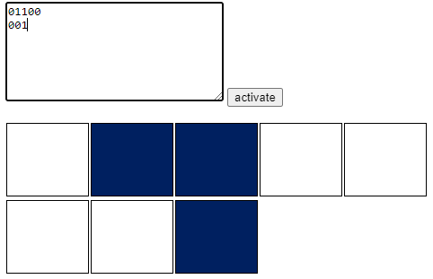



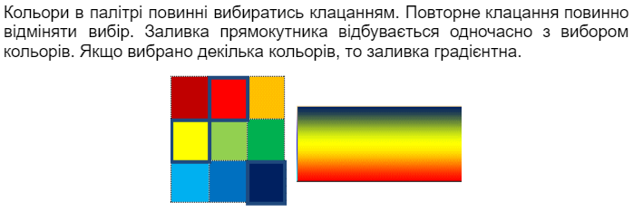

Виконання:

HTML:

<body>

    <h2>Color palette</h2>

    <table>

        <tr>

            <td style="background: darkred;" onclick="active(this)"></td>

            <td style="background: red;" onclick="active(this)"></td>

            <td style="background: orange;" onclick="active(this)"></td>

        </tr>

        <tr>

            <td style="background: yellow;" onclick="active(this)"></td>

            <td style="background: lightgreen;" onclick="active(this)"></td>

            <td style="background: LimeGreen;" onclick="active(this)"></td>

        </tr>

        <tr>

            <td style="background: DeepSkyBlue;" onclick="active(this)"></td>

            <td style="background: CornflowerBlue;" onclick="active(this)"></td>

            <td style="background: MidnightBlue;" onclick="active(this)"></td>

        </tr>

    </table>

    <h2>Gradient</h2>

    <div></div>

    <script src="main.js"></script>

</body>

CSS:

body {

    background-color: gainsboro;

}

table {

    border-collapse: collapse;

}

table,

td,

div {

    border: 2px solid black;

}

div {

    padding: 50px;

    width: 200px;

}

td {

    padding: 20px;

}

JS:

let td = document.querySelectorAll('td');

let div = document.querySelector('div');

function active(elem) {

    let computedStyles = window.getComputedStyle(elem);

    if (computedStyles.borderColor != 'rgb(255, 255, 255)')

        elem.style.border = '2px solid rgb(255, 255, 255)';

    else

        elem.style.border = '2px solid rgb(0, 0, 0)';

    setGradient();

}

function setGradient() {

    let text = "";

    let computedStyles = ""

    for (let i = 0; i < td.length; i++) {

        computedStyles = window.getComputedStyle(td[i]);

        if (computedStyles.borderColor == 'rgb(255, 255, 255)')

            text += computedStyles.backgroundColor + ", ";

    }

    let newStr = text.replace(/[, ]+$/, '');

    console.log(newStr)

    div.style.background = `linear-gradient(to bottom, ${newStr})`

}

Результат:

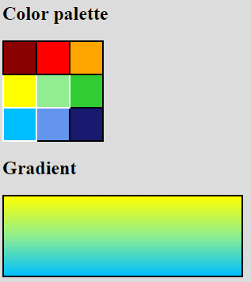

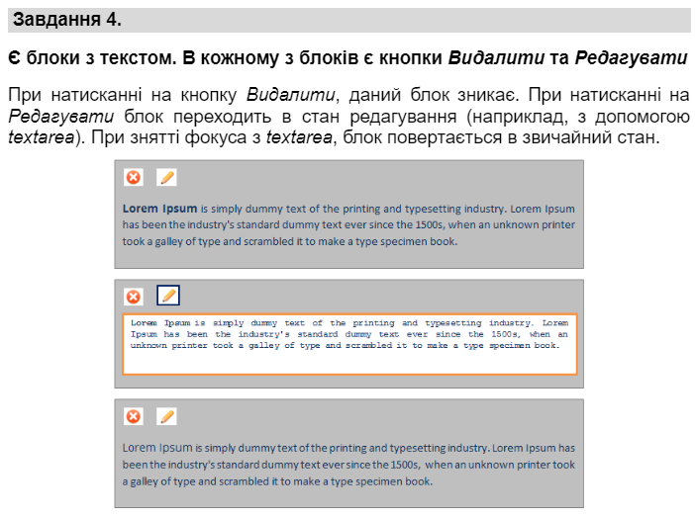

Виконання:

HTML

<body>

    <div class="container">

        <div class="flexbox">

            <button onclick="Delete(this.parentElement.parentElement)"><img src="del.png"></button>

            <button onclick="Write(this)"><img src="write.png"></button>

        </div>

        <textarea type="text"

            disabled>Lorem ipsum dolor sit amet consectetur adipisicing elit. Assumenda aperiam eveniet ab labore inventore? Veniam ratione, cumque ducimus pariatur eius beatae perferendis commodi cum sed, fugit, doloremque similique eos mollitia. </textarea>

    </div>

    <br>

    <div class="container">

        <div class="flexbox">

            <button onclick="Delete(this.parentElement.parentElement)"><img src="del.png"></button>

            <button onclick="Write(this)"><img src="write.png"></button>

        </div>

        <textarea type="text"

            disabled>Lorem ipsum dolor sit amet consectetur adipisicing elit. Assumenda aperiam eveniet ab labore inventore? Veniam ratione, cumque ducimus pariatur eius beatae perferendis commodi cum sed, fugit, doloremque similique eos mollitia. </textarea>

    </div>

    <br>

    <div class="container">

        <div class="flexbox">

            <button onclick="Delete(this.parentElement.parentElement)"><img src="del.png"></button>

            <button onclick="Write(this)"><img src="write.png"></button>

        </div>

        <textarea type="text"

            disabled>Lorem ipsum dolor sit amet consectetur adipisicing elit. Assumenda aperiam eveniet ab labore inventore? Veniam ratione, cumque ducimus pariatur eius beatae perferendis commodi cum sed, fugit, doloremque similique eos mollitia. </textarea>

    </div>

    <script src="main.js"></script>

</body>

CSS:

.flexbox {

    margin: 10px;

    display: flex;

}

button {

    margin-inline: 5px;

}

img {

    width: 30px;

    height: 30px;

}

.container {

    border: 2px solid black;

    width: 500px;

    height: 150px;

    padding: 5px;

    background-color: gainsboro;

}

textarea:not([disabled]) {

    background-color: white;

    border: 2px solid orange;

}

textarea {

    overflow-y: hidden;

    /* Скрытие вертикальной полосы прокрутки */

    overflow-x: hidden;

    resize: none;

    width: 99%;

    height: 50%;

}

textarea[disabled] {

    background: None;

    color: black;

    cursor: not-allowed;

    border: none;

}

JS:

function Delete(parentContainer) {

    parentContainer.remove();

}

function Write(button) {

    const container = button.closest('.container');

    const textarea = container.querySelector('textarea');

    if (textarea.disabled == true)

        textarea.disabled = false;

    else

        textarea.disabled = true;

}

let textElem = document.querySelectorAll('textarea');

for (let i = 0; i < textElem.length; i++)

    textElem[i].addEventListener("blur", function () {

        this.disabled = true;

    });

Результат:

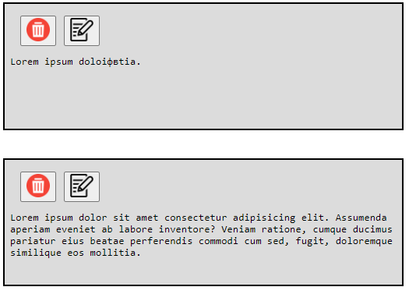

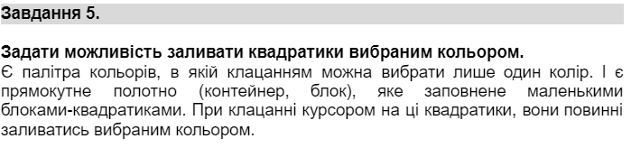

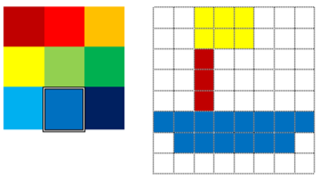

Виконання:

HTML:

<body>

    <h2>Color palette</h2>

    <table id="colors">

        <tr>

            <td style="background: darkred;" onclick="active(this)"></td>

            <td style="background: red;" onclick="active(this)"></td>

            <td style="background: orange;" onclick="active(this)"></td>

        </tr>

        <tr>

            <td style="background: yellow;" onclick="active(this)"></td>

            <td style="background: lightgreen;" onclick="active(this)"></td>

            <td style="background: LimeGreen;" onclick="active(this)"></td>

        </tr>

        <tr>

            <td style="background: DeepSkyBlue;" onclick="active(this)"></td>

            <td style="background: CornflowerBlue;" onclick="active(this)"></td>

            <td style="background: MidnightBlue;" onclick="active(this)"></td>

        </tr>

    </table>

    <br>

    <table id="canvas">

        <tr>

            <td></td>

            <td></td>

            <td></td>

            <td></td>

            <td></td>

            <td></td>

            <td></td>

            <td></td>

        </tr>

        <tr>

            <td></td>

            <td></td>

            <td></td>

            <td></td>

            <td></td>

            <td></td>

            <td></td>

            <td></td>

        </tr>

        <tr>

            <td></td>

            <td></td>

            <td></td>

            <td></td>

            <td></td>

            <td></td>

            <td></td>

            <td></td>

        </tr>

        <tr>

            <td></td>

            <td></td>

            <td></td>

            <td></td>

            <td></td>

            <td></td>

            <td></td>

            <td></td>

        </tr>

        <tr>

            <td></td>

            <td></td>

            <td></td>

            <td></td>

            <td></td>

            <td></td>

            <td></td>

            <td></td>

        </tr>

        <tr>

            <td></td>

            <td></td>

            <td></td>

            <td></td>

            <td></td>

            <td></td>

            <td></td>

            <td></td>

        </tr>

        <tr>

            <td></td>

            <td></td>

            <td></td>

            <td></td>

            <td></td>

            <td></td>

            <td></td>

            <td></td>

        </tr>

        <tr>

            <td></td>

            <td></td>

            <td></td>

            <td></td>

            <td></td>

            <td></td>

            <td></td>

            <td></td>

        </tr>

    </table>

    <script src="main.js"></script>

</body>

CSS:

table {

    border-collapse: collapse;

}

table,

td {

    border: 2px solid black;

}

div {

    padding: 50px;

    width: 200px;

}

#colors td {

    padding: 20px;

}

#canvas,

#canvas td {

    border: 1px solid black;

}

#canvas td {

    padding: 10px;

}

JS:

var table = document.getElementById("colors");

var td = table.getElementsByTagName("td");

let div = document.querySelector('div');

function active(elem) {

    let computedStyles = window.getComputedStyle(elem);

    if (computedStyles.borderColor == 'rgb(255, 255, 255)') {

        elem.style.border = '2px solid rgb(0, 0, 0)';

        return;

    }

    for (let i = 0; i < td.length; i++) {

        td[i].style.border = '2px solid rgb(0, 0, 0)';

    }

    if (computedStyles.borderColor != 'rgb(255, 255, 255)')

        elem.style.border = '3px solid rgb(255, 255, 255)';

    else

        elem.style.border = '2px solid rgb(0, 0, 0)';

}

let tableCanvas = document.getElementById("canvas");

let tdElem = tableCanvas.getElementsByTagName("td");

for (var i = 0; i < tdElem.length; i++) {

    tdElem[i].addEventListener("click", function (event) {

        draw(event.target);

    });

}

function draw(elem) {

    let Styles = '';

    for (let i = 0; i < tdElem.length; i++) {

        Styles = getComputedStyle(td[i]);

        if (Styles.borderColor == 'rgb(255, 255, 255)') {

            elem.style.backgroundColor = Styles.backgroundColor;

            return;

        }

    }

}

Результат:

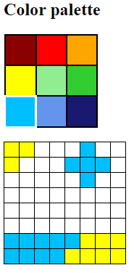

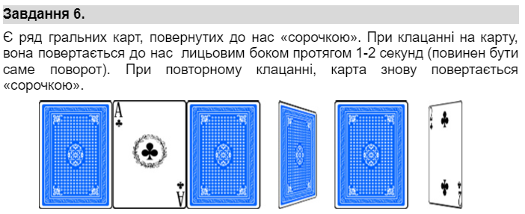

Виконання:

HTML:

<body>

    <div class="flexbox">

        <div class="card" onclick="flipCard(this)">

            <img class="back" src="back.jpg">

            <img class="front" src="front1.png">

        </div>

        <div class="card" onclick="flipCard(this)">

            <img class="back" src="back.jpg">

            <img class="front" src="front2.png">

        </div>

        <div class="card" onclick="flipCard(this)">

            <img class="back" src="back.jpg">

            <img class="front" src="front3.png">

        </div>

        <div class="card" onclick="flipCard(this)">

            <img class="back" src="back.jpg">

            <img class="front" src="front4.png">

        </div>

    </div>

    <script src="main.js"></script>

</body>

CSS:

.card {

    width: 100px;

    height: 150px;

    perspective: 1000px;

}

.front,

.back {

    width: 100%;

    height: 100%;

    position: absolute;

    backface-visibility: hidden;

}

.front {

    transform: rotateY(0deg);

    transition: transform 1s;

    background-color: white;

}

.flexbox {

    display: flex;

}

.back {

    transform: rotateY(180deg);

    transition: transform 1s;

}

JS:

function flipCard(elem) {

    var front = elem.querySelector(".front");

    var back = elem.querySelector(".back");

    const styles = getComputedStyle(front);

    const Value = styles.getPropertyValue('background-color');

    if (Value == 'rgb(255, 255, 255)') {

        front.style.transform = "rotateY(180deg)";

        back.style.transform = "rotateY(0deg)"

        front.style.backgroundColor = 'black';

    } else {

        front.style.transform = "rotateY(0deg)";

        back.style.transform = "rotateY(180deg)";

        front.style.backgroundColor = 'white';

    }

}

Результат:

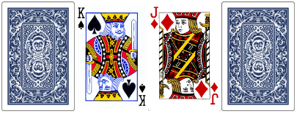

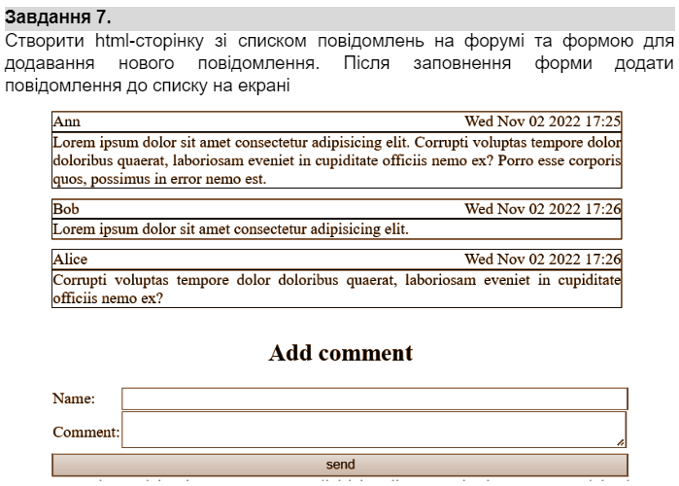

Виконання:

HTML:

<body>

    <div class="container">

        <div id="msgTable">

        </div>

        <h2>Add comment</h2>

        <table>

            <tr>

                <td>

                    <div>text: </div>

                </td>

                <td><input type="text"></td>

            </tr>

            <tr>

                <td>

                    <div>comment: </div>

                </td>

                <td><textarea></textarea></td>

            </tr>

            <tr>

                <td colspan="2"><input type="button" value="send" onclick="addMSG()"></td>

            </tr>

        </table>

    </div>

    <script src="main.js"></script>

</body>

CSS:

.messages,

.messages tr {

    border: 1px solid black;

}

.container {

    width: 500px;

}

table {

    border-collapse: collapse;

    margin-bottom: 10px;

}

textarea,

input {

    width: 430px;

    height: 18px;

}

h2 {

    text-align: center;

}

table,

input[type="button"] {

    width: 100%;

}

#date {

    text-align: right;

}

JS:

function addMSG() {

    var container = document.getElementById('msgTable');

    var table = document.createElement('table');

    table.className = 'messages';

    var currentDate = new Date();

    var formattedDate = currentDate.toString().replace(/ GMT.*/, '');

    var nameText = document.querySelector('input[type=text]')

    var text = document.querySelector('textarea');

    var row1 = document.createElement('tr');

    row1.innerHTML = `<td id="name">${nameText.value}</td><td id="date">${formattedDate}</td>`;

    var row2 = document.createElement('tr');

    row2.innerHTML = `<td colspan="2" id="message">${text.value}</td>`;

    table.appendChild(row1);

    table.appendChild(row2);

    container.appendChild(table);

}

Результат:

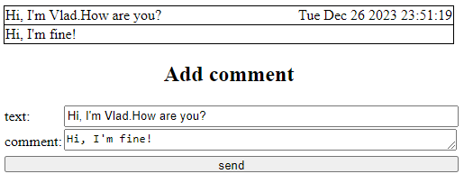

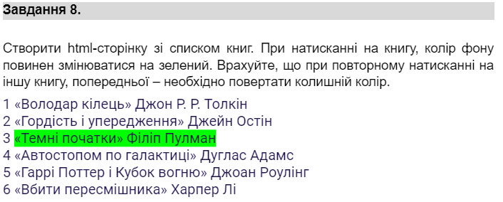

Виконання:

HTML:

<body>

    <ol>

        <li><span>«Володар кілець» Джон Р. Р. Толкін</span></li>

        <li><span>«Гордість і упередження» Джейн Остін</span></li>

        <li><span>«Темні початки» Філіп Пулман</span></li>

        <li><span>«Автостопом по галактиці» Дуглас Адамс</span></li>

        <li><span>«Гаррі Поттер і Кубок вогню» Джоан Роулінг</span></li>

        <li><span>«Вбити пересмішника» Харпер Лі</span></li>

    </ol>

    <script src="main.js"></script>

</body>

CSS:

.flexbox {

    display: flex;

}

ol li {

    counter-increment: list-counter;

}

ol li::before {

    content: counter(list-counter);

    margin-right: 5px;

}

ol {

    list-style-type: none;

    padding: 0px;

}

JS:

function changeColor(elem) {

    const styles = getComputedStyle(elem);

    const Value = styles.getPropertyValue('background-color');

    for (let i = 0; i < span.length; i++)

        span[i].style.background = 'None';

    if (Value != 'rgb(0, 255, 0)')

        elem.style.backgroundColor = '#00FF00';

    else

        elem.style.background = 'None';

}

let span = document.querySelectorAll('span');

for (let i = 0; i < span.length; i++) {

    span[i].addEventListener('click', function () {

        changeColor(this);

    });

}

Результат:

